SỞ GD&ĐT VĨNH LONG  TRƯỜNG THPT MANG THÍT | ĐỀ THI THỬ TỐT NGHIỆP THPT NĂM 2027  Môn thi: CÔNG NGHỆ CÔNG NGHIỆP  Thời gian làm bài: 50 phút, không kể thời gian phát đề
Họ, tên thí sinh: ……………………………… Số báo danh: ………………… Mã đề: 2628
PHẦN I. Thí sinh trả lời từ câu 1 đến câu 24. Mỗi câu hỏi thí sinh chỉ chọn một phương án.
Câu 1. Đường dây truyền tải điện Bắc – Nam của nước ta hiện nay vận hành ở cấp điện áp siêu cao áp là
A. 220 kV. B. 500 kV. C. 110 kV. D. 35 kV.
Câu 2. Một hội trường nhỏ lắp đặt: 15 đèn compact (20 W/cái); 1 tủ lạnh (150 W/cái); 1 máy bơm (750 W/cái). Tổng công suất điện lắp đặt của hội trường nhỏ là
A. 600 W. B. 1700 W. C. 1200 W. D. 2400 W.
Câu 3. Một đường dây truyền tải đưa đi công suất 300 MW, công suất nhận được ở cuối đường dây là 279 MW. Hiệu suất truyền tải của đường dây là
A. 93%. B. 7%. C. 89%. D. 96%.
Câu 4. Ưu điểm nổi bật của điện gió và điện mặt trời so với nhiệt điện than là
A. Phát điện ổn định suốt ngày đêm. B. Không phát thải khí CO₂ khi vận hành.
C. Không phụ thuộc vào thời tiết nào. D. Chi phí đầu tư ban đầu thấp nhất.
Câu 5. Tắt các thiết bị điện khi không sử dụng nhằm mục đích chủ yếu là
A. Tăng công suất của thiết bị. B. Giảm điện áp của lưới điện nhà.
C. Tăng tuổi thọ của dây dẫn điện. D. Giảm điện năng tiêu thụ vô ích.
Câu 6. Động cơ không đồng bộ được gọi là 'không đồng bộ' vì
A. Tốc độ rôto luôn nhỏ hơn tốc độ từ trường. B. Tốc độ rôto luôn lớn hơn tốc độ từ trường.
C. Tốc độ rôto luôn bằng tốc độ từ trường. D. Rôto không quay cùng chiều từ trường.
Câu 7. Tải ba pha đối xứng có tổng trở mỗi pha 22 Ω, điện áp pha đặt vào tải 220 V. Dòng điện chạy trong mỗi pha tải là
A. 17,3 A. B. 10,0 A. C. 5,0 A. D. 220 A.
Câu 8. Một pha tải gồm điện trở thuần 80 Ω nối tiếp cuộn cảm có cảm kháng 60 Ω. Tổng trở của pha tải là
A. 140 Ω. B. 100 Ω. C. 20 Ω. D. 200 Ω.
Câu 9. Một động cơ ba pha công suất 11 kW, điện áp dây 380 V, cosφ = 0,8. Dòng điện định mức của động cơ vào khoảng
A. 36 A. B. 10 A. C. 110 A. D. 21 A.
Câu 10. Động cơ ba pha có ghi 380 V/220 V (Δ/Y) được cấp nguồn điện áp dây 380 V thì cuộn dây stato phải nối
A. Hình sao (Y). B. Hình tam giác (Δ). C. Nối tiếp hai cuộn. D. Song song hai cuộn.
Câu 11. Tải sinh hoạt một pha 220 V trong tòa nhà được nối vào hệ thống ba pha bốn dây theo cách
A. Giữa hai dây pha bất kì của nguồn. B. Giữa hai dây trung tính của nguồn.
C. Trực tiếp vào điện áp dây 380 V. D. Giữa một dây pha và dây trung tính.
Câu 12. Cuộn cảm thuần có độ tự cảm 0,05 H mắc vào nguồn xoay chiều 50 Hz. Cảm kháng của cuộn cảm vào khoảng
A. 8 Ω. B. 16 Ω. C. 31 Ω. D. 0,05 Ω.
Câu 13. Điôt ổn áp (Zener) được mắc làm việc ở chế độ phân cực nào để ổn định điện áp?
A. Phân cực thuận ở vùng dẫn điện. B. Phân cực ngược ở vùng đánh thủng.
C. Không phân cực ở trạng thái nghỉ. D. Phân cực luân phiên theo chu kì.
Câu 14. Hai tụ điện 60 µF và 30 µF mắc nối tiếp. Điện dung tương đương là
A. 90 µF. B. 40 µF. C. 30 µF. D. 20 µF.
Câu 15. Một tải điện tiêu thụ dòng điện 1,5 A ở điện áp 24 V. Công suất tiêu thụ của tải là
A. 72,0 W. B. 18,0 W. C. 36,0 W. D. 24 W.
Câu 16. Quan sát sơ đồ cổng logic NOR với hai đầu vào A = 1, B = 0. Đầu ra Y có giá trị
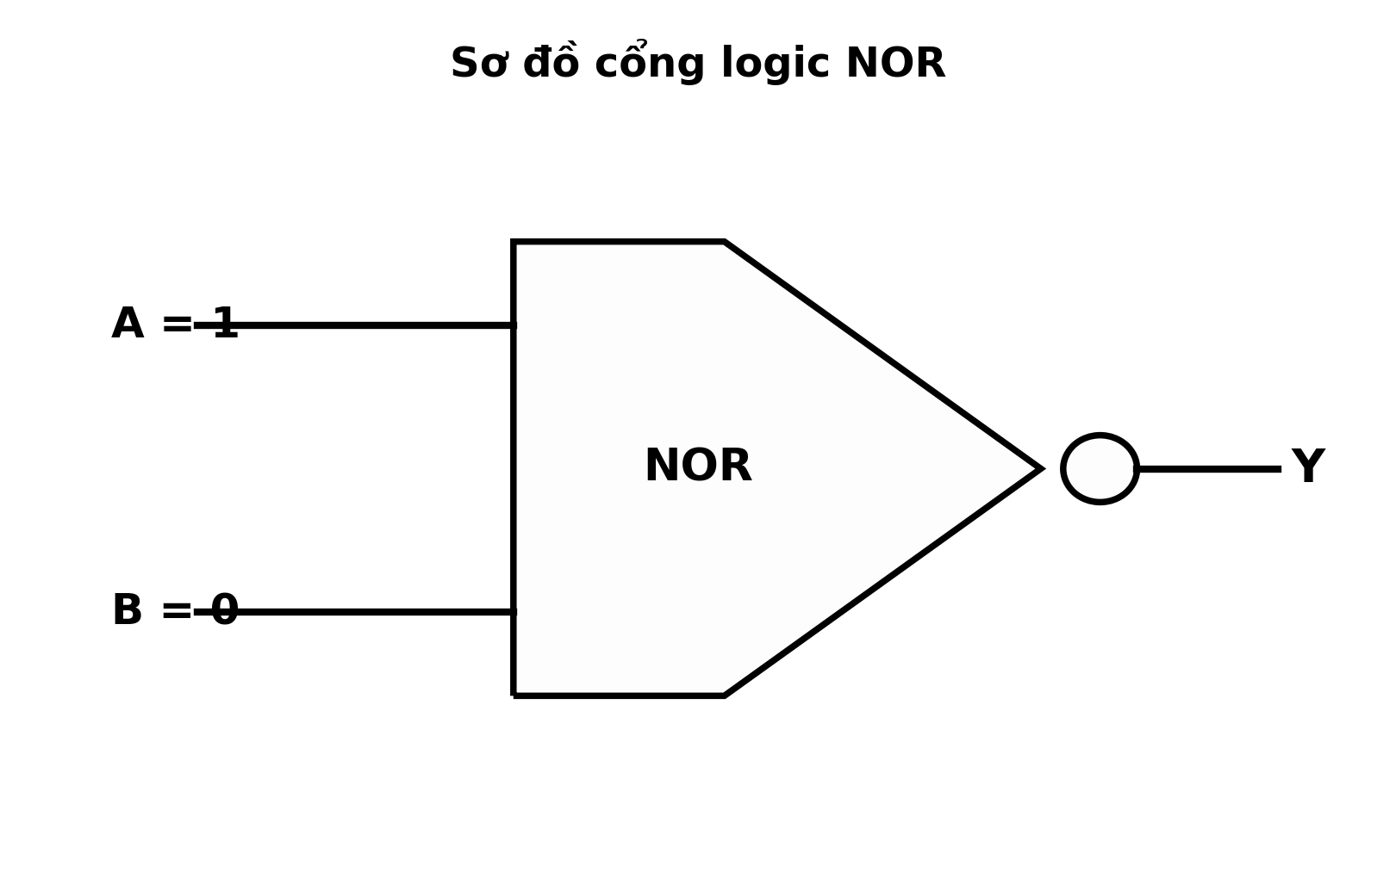
(Nguồn: Sơ đồ biên soạn theo nội dung SGK Công nghệ 12, Kết nối tri thức.)
A. Y = 1. B. Y = A. C. Y = 0. D. Y = B.
Câu 17. Máy chỉ chạy khi ĐỒNG THỜI đóng công tắc nguồn và nhấn nút an toàn. Hàm logic phù hợp là
A. Hàm AND của hai tín hiệu vào. B. Hàm OR của hai tín hiệu vào.
C. Hàm XOR của hai tín hiệu vào. D. Hàm NOT của một tín hiệu vào.
Câu 18. Cho biểu thức logic Y = phủ định của (A.B). Với A = 1, B = 1 thì Y bằng
A. Y = 1. B. Y = A. C. Y = B. D. Y = 0.
Câu 19. Một bộ nhớ có 12 đường địa chỉ. Số ô nhớ tối đa mà bộ nhớ này địa chỉ hóa được là
A. 4096 ô nhớ. B. 8192 ô nhớ. C. 96 ô nhớ. D. 2048 ô nhớ.
Câu 20. Cảm biến được nối qua mạch phân áp gồm hai điện trở 30 kΩ và 10 kΩ, nguồn 5 V. Điện áp lấy ra trên điện trở 10 kΩ đưa vào chân analog của vi điều khiển là
A. 1,2 V. B. 3,8 V. C. 5 V. D. 0,6 V.
Câu 21. Cảm biến siêu âm đo được thời gian từ lúc phát xung đến lúc nhận xung phản xạ là 2320 µs. Khoảng cách từ cảm biến tới vật cản là
A. Khoảng 79 cm. B. Khoảng 20 cm. C. Khoảng 39 cm. D. Bằng 2320 cm.
Câu 22. Tín hiệu PWM có hệ số nhiệm vụ 75%, biên độ 12,0 V cấp cho tải qua mạch lọc. Điện áp trung bình trên tải vào khoảng
A. 12,0 V. B. 4,5 V. C. 9,0 V. D. 18,0 V.
Câu 23. Aptomat (MCB) trong mạch điện sinh hoạt có chức năng bảo vệ chính là
A. Ổn định điện áp cho các thiết bị. B. Lọc nhiễu cao tần trên đường dây.
C. Tự ngắt khi quá tải hoặc ngắn mạch. D. Tăng hệ số công suất cho mạch điện.
Câu 24. Dòng điện xoay chiều 50 Hz qua người ở mức khoảng trên 30 mA kéo dài có thể gây
A. Chỉ hơi tê nhẹ rồi hết ngay lập tức. B. Không ảnh hưởng gì tới cơ thể người.
C. Tăng sức khỏe và tỉnh táo hơn nhiều. D. Co giật, ngừng hô hấp, nguy hiểm tính mạng.
PHẦN II. Thí sinh trả lời từ câu 1 đến câu 4. Trong mỗi ý a), b), c), d) ở mỗi câu, thí sinh chọn đúng hoặc sai.
Câu 1. Đo đặc tính tần số của một mạch khuếch đại âm tần: giữ nguyên điện áp vào 0,1 V, thay đổi tần số tín hiệu và đo điện áp ra. Kết quả ghi ở bảng sau.
Thông số | 100 Hz | 1 kHz | 10 kHz | 100 kHz
Điện áp ra (V) | 3,6 | 9,2 | 9,0 | 4,6
Hệ số khuếch đại (lần) | 36 | 92 | 90 | 46
(Nguồn: Số liệu đo đạc/biên soạn phục vụ luyện tập theo chương trình Công nghệ 12, Kết nối tri thức.)
a) Ở tần số 1 kHz, hệ số khuếch đại của mạch là 36 lần.
b) Hệ số khuếch đại tăng liên tục theo tần số tín hiệu.
c) Ở 100 kHz, hệ số khuếch đại giảm còn 46 lần, tức giảm khoảng 50% so với ở 1 kHz.
d) Mạch phù hợp khuếch đại tín hiệu âm tần trong dải 1–10 kHz.
Câu 2. Bảng sau thống kê tỉ lệ các nguyên nhân gây tai nạn điện trong lao động sản xuất ở một địa phương trong năm 2025 (theo báo cáo của cơ quan quản lí an toàn lao động).
Nguyên nhân | Tỉ lệ (%)
Chạm trực tiếp vào phần mang điện | 38
Vi phạm quy trình an toàn lao động | 27
Thiết bị rò điện, không nối đất | 21
Nguyên nhân khác | 14
(Nguồn: Số liệu đo đạc/biên soạn phục vụ luyện tập theo chương trình Công nghệ 12, Kết nối tri thức.)
a) Nguyên nhân chiếm tỉ lệ cao nhất là chạm trực tiếp vào phần mang điện.
b) Hai nguyên nhân đầu chiếm tổng cộng 35% số vụ tai nạn điện.
c) Tai nạn do thiết bị rò điện chiếm hơn một phần năm tổng số vụ.
d) Ưu tiên hàng đầu là tập huấn an toàn và trang bị bảo hộ cho người lao động.
Câu 3. Để lựa chọn chế độ vận hành kinh tế cho một máy biến áp phân phối, nhóm kĩ thuật đo các thông số của máy ở bốn mức tải khác nhau (dòng điện định mức phía thứ cấp 20 A). Kết quả đo được ghi ở bảng sau.
Thông số | Tải 25% | Tải 50% | Tải 75% | Tải 100%
Điện áp thứ cấp (V) | 228 | 226 | 224 | 222
Dòng điện thứ cấp (A) | 5,1 | 9,8 | 15,3 | 19,7
Hiệu suất (%) | 90,0 | 93,5 | 95,0 | 94,2
Hệ số công suất cosφ | 0,72 | 0,8 | 0,86 | 0,88
(Nguồn: Số liệu đo đạc/biên soạn phục vụ luyện tập theo chương trình Công nghệ 12, Kết nối tri thức.)
a) Hiệu suất của máy cao nhất ở mức tải 75%, đạt 95,0%.
b) Khi mức tải tăng, điện áp thứ cấp giảm dần còn hệ số công suất tăng dần.
c) Công suất tác dụng phía thứ cấp ở mức tải 75% bằng khoảng 2.947 W.
d) Nên vận hành máy luôn ở mức tải 25% vì tại đó hiệu suất cao nhất.
Câu 4. Một động cơ không đồng bộ ba pha có tốc độ đồng bộ 1.500 vòng/phút được thử nghiệm ở các mức tải cơ học khác nhau. Kết quả đo tốc độ rôto, dòng điện dây và hiệu suất được ghi ở bảng sau.
Thông số | Tải 40% | Tải 60% | Tải 80% | Tải 100%
Tốc độ rôto (vòng/phút) | 1.482 | 1.474 | 1.463 | 1.448
Dòng điện dây (A) | 6,6 | 9,3 | 12,4 | 15,2
Hiệu suất (%) | 79,2 | 84,1 | 86,8 | 85,9
(Nguồn: Số liệu đo đạc/biên soạn phục vụ luyện tập theo chương trình Công nghệ 12, Kết nối tri thức.)
a) Ở tải định mức (100%), tốc độ rôto của động cơ là 1.482 vòng/phút.
b) Khi tải tăng, tốc độ rôto tăng còn dòng điện dây giảm.
c) Hệ số trượt ở tải 100% bằng khoảng 3,5%.
d) Động cơ đạt hiệu suất cao nhất ở mức tải 80% trong dải thử nghiệm.

ĐÁP ÁN ĐỀ THI THỬ TỐT NGHIỆP THPT NĂM 2027 — MÔN CÔNG NGHỆ CÔNG NGHIỆP (Mã đề 2628)
PHẦN I
Câu 1: B | Câu 2: C | Câu 3: A | Câu 4: B | Câu 5: D | Câu 6: A
Câu 7: B | Câu 8: B | Câu 9: D | Câu 10: A | Câu 11: D | Câu 12: B
Câu 13: B | Câu 14: D | Câu 15: C | Câu 16: C | Câu 17: A | Câu 18: D
Câu 19: A | Câu 20: A | Câu 21: C | Câu 22: C | Câu 23: C | Câu 24: D
PHẦN II
Câu 1: a-S, b-S, c-Đ, d-Đ. Ý tính toán: K = Ura : Uvào; ở 1 kHz K = 9,2 : 0,1 = 92 lần; mức giảm ở 100 kHz là (92 − 46) : 92 × 100% ≈ 50%.
Câu 2: a-Đ, b-S, c-Đ, d-Đ. Ý tính toán: 38% + 27% = 65% — hai nguyên nhân đầu chiếm gần hai phần ba số vụ.
Câu 3: a-Đ, b-Đ, c-Đ, d-S. Ý tính toán: P₂ = U₂·I₂·cosφ = 224 × 15,3 × 0,86 ≈ 2.947 W (nếu quên nhân cosφ sẽ ra 3.427 W — sai).
Câu 4: a-S, b-S, c-Đ, d-Đ. Ý tính toán: s = (n₁ − n)/n₁ = (1.500 − 1.448) : 1.500 × 100% = 3,5%.
Cấu trúc đề: Phần I gồm 24 câu nhiều lựa chọn (6 điểm): Hệ thống điện quốc gia 5 câu, Mạch điện ba pha và máy điện 6 câu, Điện tử tương tự 4 câu, Điện tử số 4 câu, Vi điều khiển 3 câu, An toàn điện và nghề nghiệp 2 câu; khóa cân bằng A/B/C/D mỗi loại 6 câu. Phương án trình bày theo nguyên tắc tab động 1X4–2X2–dọc (16 câu 1X4, 8 câu 2X2, 0 câu dọc). Phần II gồm 4 câu Đúng/Sai (4 điểm, chấm lũy tiến 0,1/0,25/0,5/1,0). Toàn bộ nội dung trong chương trình GDPT 2018 môn Công nghệ lớp 12 định hướng công nghiệp (Công nghệ điện, điện tử), bám sát SGK Kết nối tri thức.
Lưu ý nguồn số liệu: Số liệu trong đề được biên soạn phục vụ luyện tập, nhất quán nội bộ và đã kiểm chứng các phép tính trong đáp án.

